Лабораторная работа № 1

Знакомство с Unity

Unity — это профессиональный игровой движок, позволяющий создавать видеоигры для различных платформ.

Unity обладает двумя основными преимуществами перед другими средами разработки игр :

1. производительный визуальный рабочий процесс

2. сильная межплатформенная поддержка.

Визуальный рабочий процесс — достаточно уникальная вещь, выделяющая Unity из большинства сред разработки игр. В Unity рабочий процесс привязан к тщательно продуманному визуальному редактору. Именно в нем вы будете компоновать сцены будущей игры, связывая игровые ресурсы и код в интерактивные объекты.

1. Запуск.

Начиная с версий 2019 года Unity запускают через Unity Hub

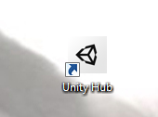

2.Версии Unity – их много. Список установленных можно посмотреть в графе Unity Version (при выполнении работ в аудиториях университета смотрите какая версия там установлена – и дома используйте ту же версию!)

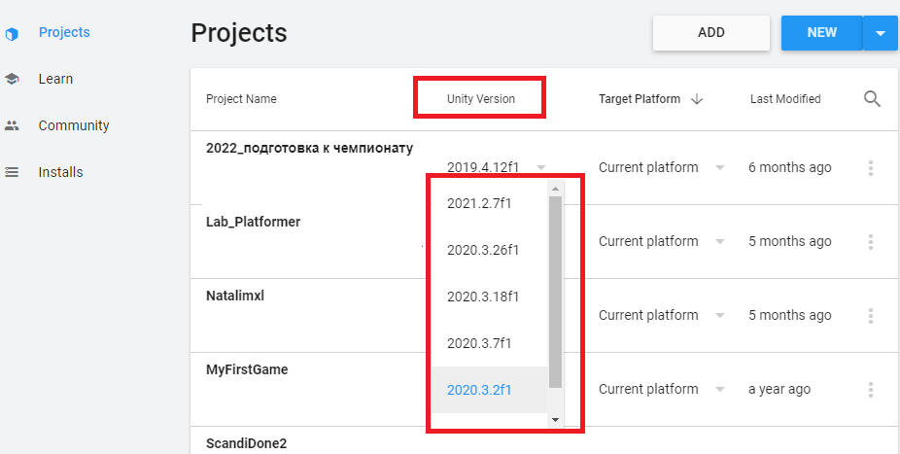

3. Создание проекта

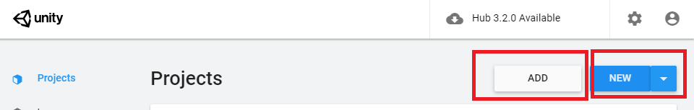

или кнопка ADD – добавить проект

или кнопка NEW –создание нового

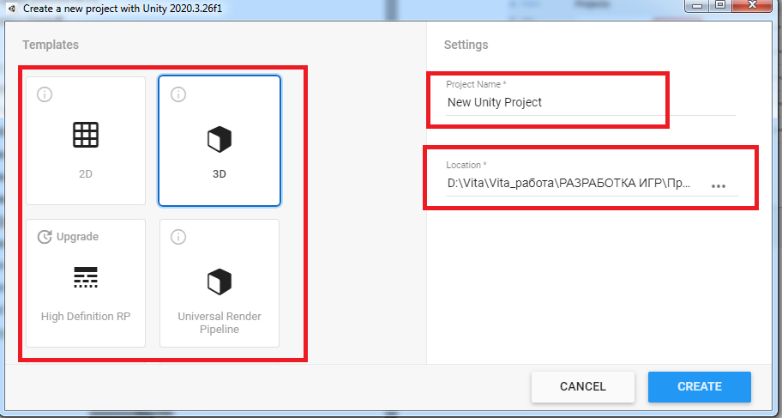

При создание нового проекта обратите внимание на шаблон игры, которую создаете.

Задайте уникальное имя проекта и помните где проект находится!

Если у Вашей лабораторной и курсовой работы имя проекта будет - New Unity Project - оценка будет снижена на два балла!!!

4. Интерфейс Unity

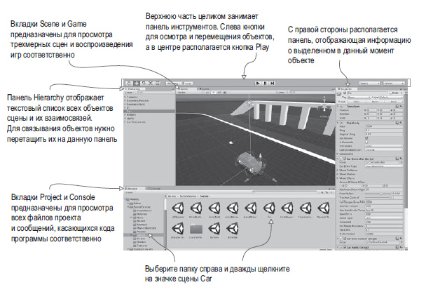

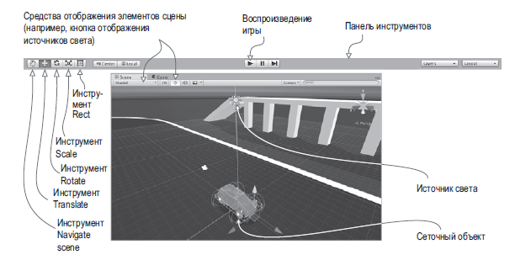

**Вкладка Hierarchy и панель Inspector**

Вкладка Hierarchy содержит список всех объектов сцены в виде древовидной структуры, ветки которой вложены друг в друга в соответствии с иерархическими связями между этими объектами.

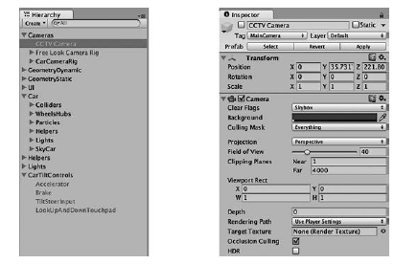

На панели Inspector отображаются данные выделенного объекта. Выделите любой объект и обратите внимание, как изменится вид панели Inspector. Отображаемая информация по большей части представляет собой список компонентов, причем вы можете как добавлять к объектам новые компоненты, так и удалять существующие. Все игровые объекты содержат по крайней мере один компонент — Transform, поэтому на панели Inspector всегда будут отображаться хотя бы сведения о положении и ориентации выделенного объекта. У многих объектов вы увидите целые списки компонентов, в том числе связанные с этими объектами сценарии.

**Вкладки Project и Console**

На вкладке Project отображаются все ресурсы проекта (графические фрагменты, код и т. п.). В левой части этой вкладки находится список папок проекта; при выделении папки справа появляются находящиеся в ней файлы. По сути, это такой же список, как и на вкладке Hierarchy, но если эта вкладка показывает перечень объектов сцены, то на вкладке Project представлены файлы, не включенные ни в одну конкретную сцену.



Вкладка Project дублирует содержимое папки Assets на диске, но в общем случае удалять или перемещать файлы непосредственно в этой папке не рекомендуется. Выполняйте эти операции на вкладке Project, а о синхронизации с папкой Assets позаботится Unity.

**Задание**

Создайте новый проект

Посмотрите элементы пустого проекта, сцены. Настройте окна

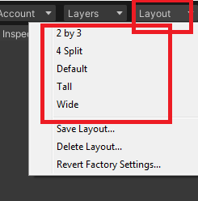

**Навигация на сцене**

1. Колесиком мыши – приближая и удаляя

2. Зажмите колесико мыши

3. Зажимая правую кнопку мыши

и с помощью панели инструментов

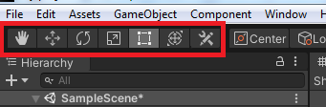

Создание новых объектов – создайте не менее трех разных объектов

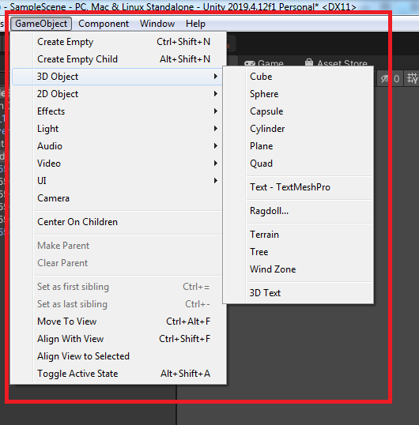

Измените размеры, цвет, местоположение объектов